24-25 апреля 2015г. в Режевском детском доме состоялись Сборы актива воспитанников детских домов Восточного управленческого округа «Я - ПАТРИОТ!», посвященные 70- летию ПОБЕДЫ в Великой Отечественной войне 1941-1945г.г.
В двухдневном мероприятии приняли участие 61 воспитанник и 15 педагогов из 9 детских домов Восточного управленческого округа.
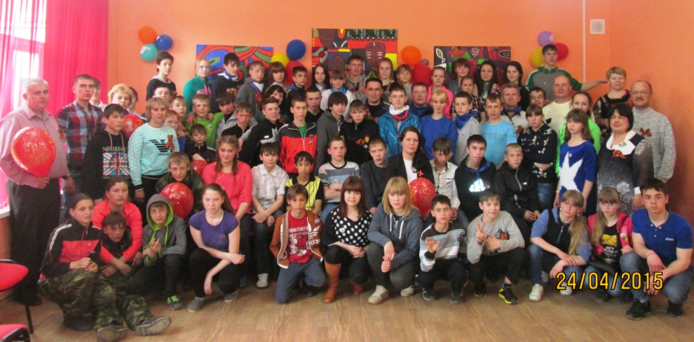
Методической основой сборов явилась коммунарская методика И.П. Иванова, творчески доработанная, адаптированная к условиям детского дома, контингенту воспитанников и ресурсным возможностям образовательной организации. Коммунарское движение – это замечательная форма коллективного воспитания детей, увлекательной организации их досуга и творчества, направленная на воспитание патриотизма, сознательной гражданской позиции.
В преддверии главного праздника года – 70-летия Победы - основной задачей Сборов актива детского самоуправления стало - приобщение детей к героической истории Российского государства и подвигу народа в годы Великой Отечественной войны 1941-1945г.г.
Насыщенная программа мероприятия не оставляла ни минуты свободного времени участникам:
представление визиток делегаций,
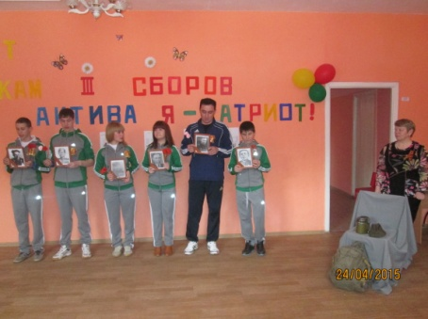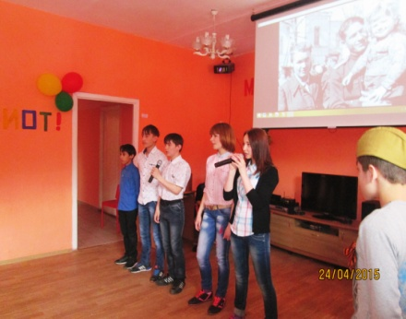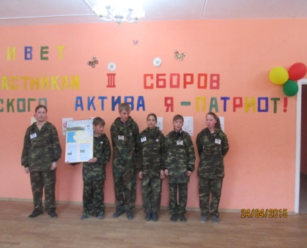
изготовление плакатов «Салют, ПОБЕДА!»,
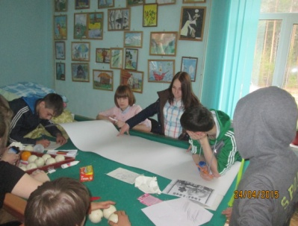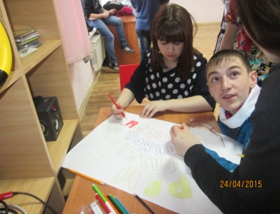
диспут, деловая игра, 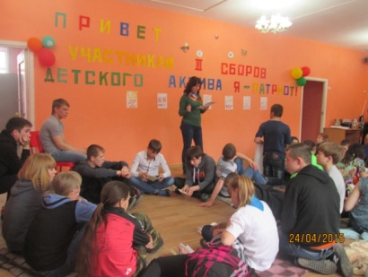
богатырские заставы, 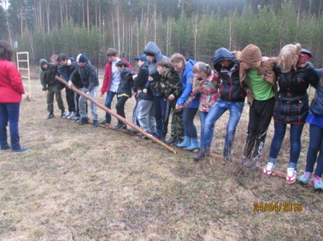 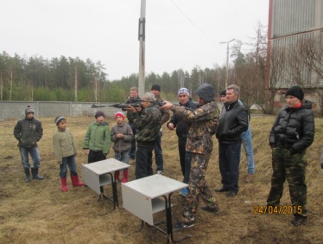
танцы и песни военных лет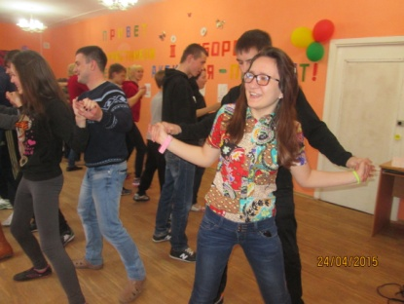,
мода 40-х годов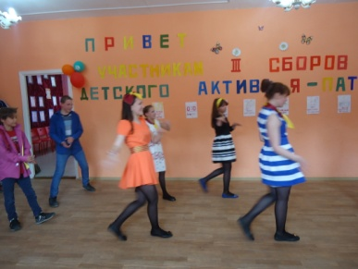,
социальная акция «Георгиевская ленточка»
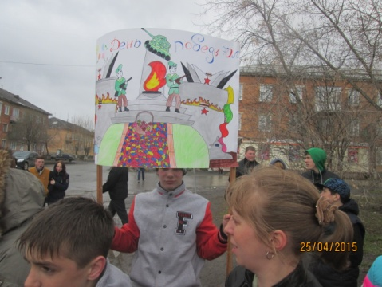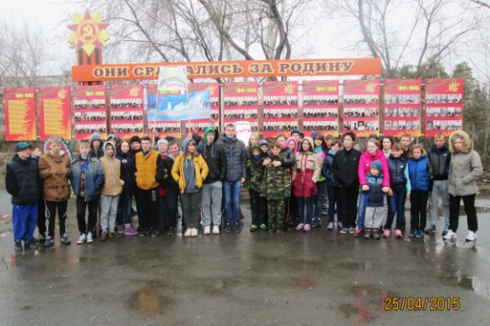

– и все это творчески, ярко, по-молодецки лихо и задорно! И красной нитью сквозь все дела – Подвиг, Народ, Слава, радость со слезами на глазах, Ветеран, ПАМЯТЬ…
Организаторам и участникам сборов удалось достичь главного воспитательного эффекта – создать условия, когда история страны становится частью собственной истории ребенка, взрослого наставника. Проживая, пропуская сквозь себя события героической жизни своих близких и далеких дедов и прадедов, участники смогли почувствовать и сказать все вместе и каждый в отдельности: «Я – Патриот, любящий свою Великую Родину, достойный памяти павших героев!»

